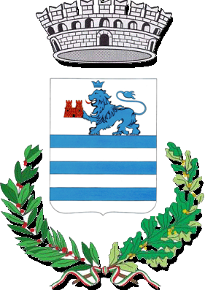
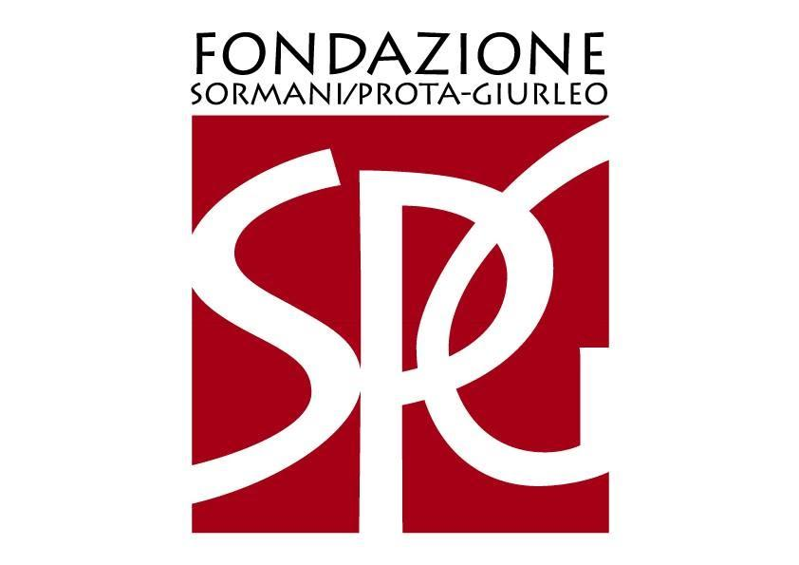

Fondazione Sormani Prota – Giurleo ETS
Via Monte San Primo 2
Sormano (Como) 3479742128

con il patrocinio
del Comune di Sormano (Como)

COMUNICATO STAMPA
Mostra: collettiva
Titolo: VERTIGINI Arte, letteratura, montagna.
Artiste e artisti: Elena Borghi, Gian Marco Capraro, Diego Mariani e Carmen Molteni
Curatela: Roberto Borghi
Luogo Casa dei quadri Via Monte San Primo 2 Sormano (Como)
Inaugurazione: domenica 16 luglio alle ore 11
Interventi di presentazione: Roberto Borghi, critico curatore, Antonella Prota – Giurleo, presidente Fondazione, Giuseppe Sormani, sindaco di Sormano
Durata: sino a domenica 13 agosto Ingresso gratuito
Orari: Venerdì, sabato e domenica dalle ore 15,30 alle ore 18,30
Si consiglia la prenotazione contatti@fondazionesormaniprota-giurleo.it
Informazioni: Sito Fondazione http://www.fondazionesormani-protagiurleo.it
Pagina FB E Instagram : Fondazione Sormani/Prota-Giurleo

L’ipotesi di lavorare sul rapporto arte e letteratura invitando due artiste e due artisti ad esplicitare, attraverso la pittura e la scultura, il proprio rapporto con una scrittrice o uno scrittore prediletto ha costituito l’idea progettuale di Roberto Borghi, idea che la Fondazione ha apprezzato e sostenuto e che ha portato alla realizzazione della mostra VERTIGINI Arte, letteratura, montagna.

“La montagna è al centro di alcuni tra i testi più significativi della letteratura europea del Novecento e dei primi decenni del Duemila. Dalla Montagna incantata (o Montagna magica, stando alle traduzioni più recenti) di Thomas Mann ai racconti metafisici di Dino Buzzati, dalle poesie irte di metafore di Giorgio Caproni sino a un romanzo scorrevole e lineare qual è Le otto montagne di Paolo Cognetti, le alture si configurano come un paesaggio in cui sperimentare la vertigine della profondità interiore. Anche la pittura, nel medesimo arco di tempo (o forse già dalla fine dell’Ottocento), ha conosciuto una forte attrazione per la montagna determinata dalla stessa ansia esistenziale. Le molteplici raffigurazioni della Sainte-Victoire di Paul Cézanne danno inizio a un'irrequieta iconografia delle alture che ha tra le sue manifestazioni emblematiche i dipinti più tardi di Mario Sironi. La mostra presso Casa dei Quadri - Fondazione Sormani Prota Giurleo raccoglie opere realizzate di recente sulla scia di alcune letture: La montagna incantata nel caso di Gian Marco Capraro, le liriche di Antonia Pozzi in quello di Elena Borghi, i versi di Caproni per quanto riguarda le sculture di Carmen Molteni, il romanzo di Cognetti per i dipinti di Diego Mariani. Tutti lavori nei quali, anche quando non si scorgono orizzonti rocciosi o profili aguzzi, affiora un senso di vertigine.” (R.Borghi)

La mostra è suddivisa in due sezioni. La prima, allestita al piano terra della Casa dei quadri, comprende opere che possono essere considerate degli "autoritratti sotto forma di paesaggio" dei quattro artisti. La seconda sezione, collocata nello spazio espositivo al secondo piano della Fondazione, presenta i lavori creati in dialogo con i testi letterari.

Antonio Sormani e Antonella Prota-Giurleo hanno costituito nel 2019, con la collaborazione delle nipoti e dei nipoti, la Fondazione Sormani Prota-Giurleo ETS con i seguenti obiettivi: approccio all’arte contemporanea; presentazione e comprensione della stessa; relazione con diverse culture; espressione attraverso i linguaggi visivi; valorizzazione del paese di Sormano e del territorio attraverso iniziative mirate alla conoscenza del paese e delle sue risorse e costruzione di percorsi territoriali.
La Fondazione Sormani Prota Giurleo fa parte dei Luoghi del Contemporaneo del Ministero della Cultura dal 2023 e ha la sua sede a Sormano in via Monte San Primo 2 nella Casa dei quadri, punto di riferimento e luogo di conservazione di opere di Giovanni Sormani, Antonio Sormani e Antonella Prota-Giurleo e di artiste e artisti moderni e contemporanei. Attualmente Bahk SeonGhi, Vincenzo Balena, Giannetto Bravi, Remo Brindisi, Giovanni Cappa Legora, LeoNilde Carabba, Marco Esteban Cavallaro, Pino Deodato, Simonetta Ferrante, Mavi Ferrando, Pino Jelo, Massimo Marchesotti, Luca Rendina, Evelina Schatz, Fausta Squatriti, Franco Tripodi, Thea Vallè, Veronica Van Eyck.

